

DIPARTIMENTO DI INGEGNERIA DEI SISTEMI E DELLE TECNOLOGIE INDUSTRIALI

Corso di Laurea in
Ingegneria Meccanica

Titolo in italiano.

Titolo in inglese.

Relatore:
….
Correlatore:
….
Laureando:
Nome Cognome
Matricola: …
Anno Accademico ….

Sommario
Sommario 1
Introduzione 2
2. Inserimento di figure, tabelle, equazioni 3
2.1. Figure 3
2.2. Tabelle 4
2.3. Equazioni 4
3. Riferimenti bibliografici 5
3.1. Costruzione della bibliografia 5
3.2. Citazioni nel testo 6
4. Conclusioni 7

Introduzione
L’introduzione (1-1.5 pagine) deve contenere una descrizione dell’argomento trattato, del lavoro svolto, e una descrizione di cosa verrà trattato in ogni capitolo.

Inserimento di figure, tabelle, equazioni
Nota: ogni capitolo inizia in una nuova pagina (usare inserisci>interruzione di pagina).
Figure e tabelle devono essere numerate e avere una didascalia. Ogni figura/tabella deve essere descritta nel testo.

Figure
Dopo aver inserito la figura (centrata), fare click con il tasto destro, e selezionare “inserisci didascalia”. Selezionare “figura” e “sotto l’elemento selezionato. Per citarla nel testo, inserisci>riferimento incrociato, selezionare “figura” e scegliere la figura che si vuole citare. Selezionare “solo etichetta e numero”.
La Figura 1 mostra……, mentre la Figura 2…


Figura 1 Didascalia Figura 1

Figura 2 Didascalia Figura 2

Tabelle
Le tabelle possono essere copincollate da Excel, oppure inserite con inserisci>tabella. Dopo averlo fatto, fare click con il tasto destro, e selezionare “inserisci didascalia”. Selezionare “tabella” e “sopra l’elemento selezionato” (come un titolo). Per citarla nel testo, inserisci>riferimento incrociato, selezionare “tabella” e scegliere la tabella che si vuole citare. Selezionare “solo etichetta e numero”.
Tabella 1 Didascalia Tabella

I risultati ottenuti …sono riassunti in Tabella 1…

Equazioni
Un modo molto comodo di inserire le equazioni, centrate e con numerazione, è creare una tabellina (1 riga, 3 colonne), in cui l’equazione sta nella casella centrale, e la sua numerazione a destra, tra parentesi tonde. (i bordi della tabella andranno poi tolti).
 | $$σ_{E}=\frac{F}{ A_{0}}$$ | (1)

Per inserire l’equazione, usare inserisci>equazione oppure (meglio, soprattutto per equazioni un po’ complicate) inserisci>oggetto>microsoft equation.

(2)

Per citare le equazioni nel testo, inserisci>riferimento incrociato, selezionare “equazione” e scegliere il numero di eq. che si vuole citare. Selezionare “solo etichetta e numero”.

Riferimenti bibliografici

Costruzione della bibliografia
Per la bibliografia, è bene fare un elenco, numerato con numeri tra parentesi quadre, dopo le conclusioni. Ogni fonte messa in bibliografia va citata nel testo.
E’ buona norma usare un formato “unificato”, almeno per articoli scientifici e libri. Un buon modo è cercare l’articolo su Google Scholar, e poi cliccare sulle due virgolette in basso, “cita”.
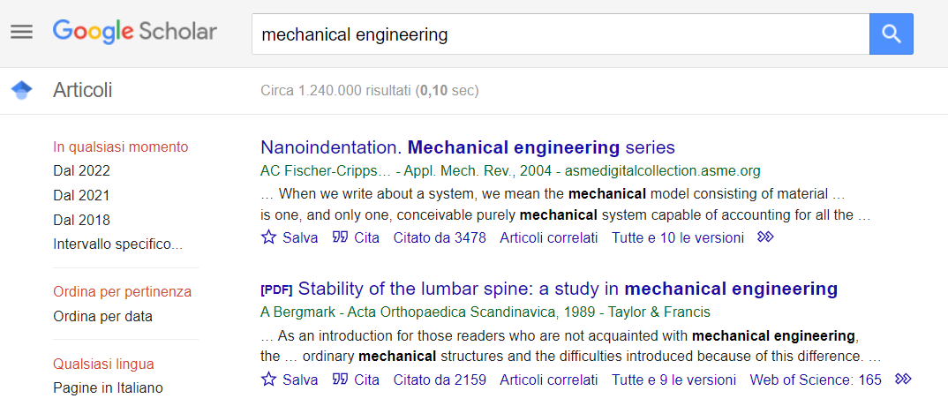
Figura 3 Ricerca di articolo su Google Scholar
In questo modo si apre una casella in cui si può scegliere un formato per la citazione (MLA, APA o ISO 690, vanno bene tutti, ma è bene scegliere un formato e usare sempre lo stesso). Si può copincollare il testo nell’elenco dei riferimenti bibliografici.
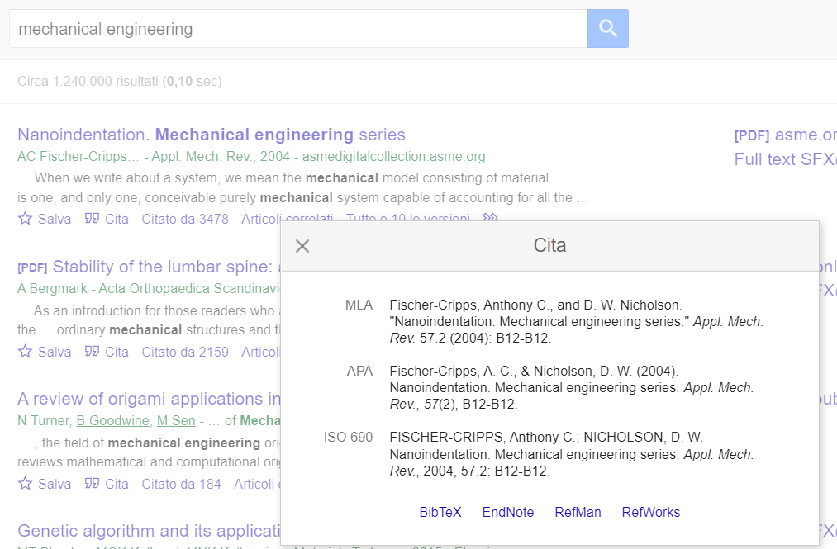
Figura 4 Citazione
Per citare altri tipi di fonti (dispense di corsi, tesi di laurea, ecc), basta usare un formato simile.

Citazioni nel testo
Per citare un riferimento bibliografico: inserisci>riferimento incrociato, scegliere “elemento numerato” e “numero paragrafo”.
ES: Come discusso in [1],…

Conclusioni
Nelle conclusioni (1-1.5 pagine) va riassunto il lavoro fatto nella tesi, e i “main findings”.

Bibliografia

- Fischer-Cripps, Anthony C., and D. W. Nicholson. "Nanoindentation. Mechanical engineering series." Appl. Mech. Rev. 57.2 (2004): B12-B12.
- Belluzzi, O. (1946). Scienza delle costruzioni.. (Vol. 1). Zanichelli.
- ………..

